### 分析流程 数据源： 站点统计量.xlsx 算法配置： 算法： 熵值法 变量： 正向指标:{总发出货量，总接受货量，处理能力，线路数量}；负向指标:{} 分析结果： 熵值法是对各变量的权重（重要性）进行计算：总发出货量的权重为23.797%、总接受货量的权重为43.256%、处理能力的权重为24.184%、线路数量的权重为8.762%，其中指标权重最大值为总接受货量 （43.256%），最小值为线路数量 （8.762%）。

### 分析步骤 1. 首先根据权重计算结果对各指标的权重进行分析。 2. 通过权重计算结果得到权重分析矩阵。 3. 对分析进行总结。

### 详细结论

**输出结果1：权重计算结果**

|  |  |  |  |
| --- | --- | --- | --- |
| 熵权法 | | | |
| 项 | 信息熵值e | 信息效用值d | 权重(%) |
| 总发出货量 | 0.726 | 0.274 | 23.797 |
| 总接受货量 | 0.501 | 0.499 | 43.256 |
| 处理能力 | 0.721 | 0.279 | 24.184 |
| 线路数量 | 0.899 | 0.101 | 8.762 |

**图表说明：**

上表展示了熵值法的权重计算结果，根据结果对各个指标的权重进行分析。

**智能分析：**

熵值法的权重计算结果显示，总发出货量的权重为23.797%、总接受货量的权重为43.256%、处理能力的权重为24.184%、线路数量的权重为8.762%，其中指标权重最大值为总接受货量 （43.256%），最小值为线路数量 （8.762%）。

**输出结果2：指标重要度直方图**

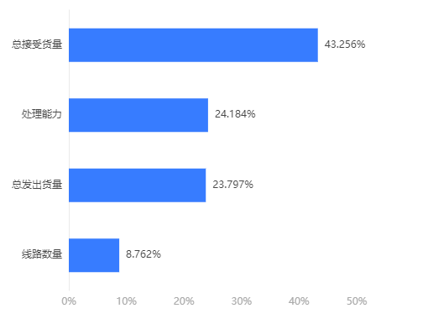

**图表说明：**

上图以直方图形式展示了指标的重要度排序（降序）。

**输出结果3：综合得分表**

|  |  |  |
| --- | --- | --- |
| 行索引 | 综合评价 | 排名 |
| 1 | 0.000004721389444671609 | 77 |
| 2 | 0.0057232147433949315 | 67 |
| 3 | 0.1846725120136627 | 11 |
| 4 | 0.7096623329902126 | 3 |
| 5 | 0.2151016393619576 | 8 |
| 6 | 0.0066607939967274 | 66 |
| 7 | 0.018435527624788735 | 44 |
| 8 | 0.6061865548642101 | 4 |
| 9 | 0.26309499326518193 | 6 |
| 10 | 0.8246041963553884 | 1 |
| 11 | 0.008422454033333613 | 61 |
| 12 | 0.061655357036329864 | 28 |
| 13 | 0.012143714935551412 | 55 |
| 14 | 0.7693591016062317 | 2 |
| 15 | 0.09956441462107804 | 19 |

**图表说明：**

上表格为综合得分，以上结果为预览结果，只显示前15条数据，全部数据请点击下载按钮导出。

### 参考文献 [1] Scientific Platform Serving for Statistics Professional 2021. SPSSPRO. (Version 1.0.11)[Online Application Software]. Retrieved from https://www.spsspro.com. [2] 甘浪雄,张怀志,卢天赋,等. 基于熵权法的水上交通安全因素[J]. 中国航海,2021,44(2):53-58.